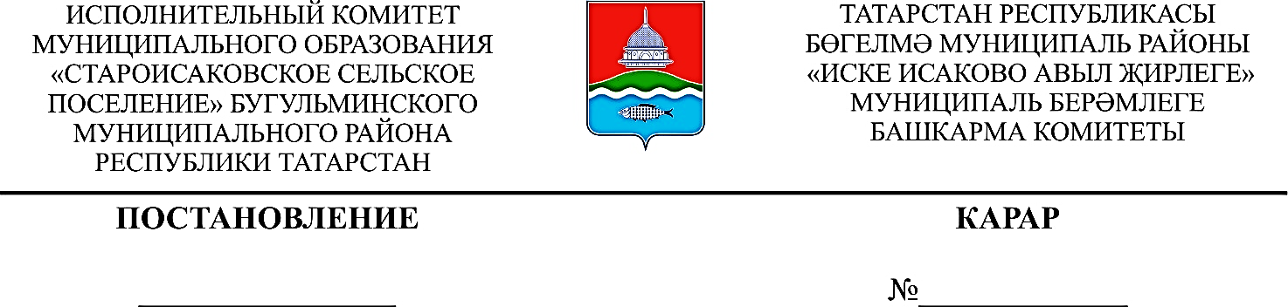

22.12.2023 39

Об утверждении перечня главных администраторов источников финансирования дефицита бюджета муниципального образования «Староисаковское сельское поселение» Бугульминского муниципального района Республики Татарстан

В соответствии с абзацем четвертым пункта 4 статьи 160² Бюджетного кодекса Российской Федерации, Исполнительный комитет муниципального образования «Староисаковское сельское поселение» Бугульминского муниципального района Республики Татарстан ПОСТАНОВЛЯЕТ:
1. Утвердить прилагаемый перечень главных администраторов источников финансирования дефицита бюджета муниципального образования «Староисаковское сельское поселение» Бугульминского муниципального района Республики Татарстан.
2. Настоящее постановление применяется к правоотношениям, возникающим при составлении и исполнении бюджета муниципального образования «Староисаковское сельское поселение» Бугульминского муниципального района Республики Татарстан, начиная с бюджета на 2024 год и на плановый период 2025 и 2026 годов (на 2024 год).
3. Настоящее постановление вступает в силу и подлежит опубликованию в порядке, установленном Уставом муниципального образования «Староисаковское сельское поселение» Бугульминского муниципального района Республики Татарстан.

4. Контроль за исполнением настоящего постановления оставляю за собой.

Руководитель Э.М.Каримова

Утвержден
постановлением
исполнительного комитета
«Староисаковское сельское поселение» Бугульминского муниципального района
Республики Татарстан от 22.12.2023г. № 39

Перечень главных администраторов источников финансирования дефицита бюджета муниципального образования «Староисаковское сельское поселение Бугульминского муниципального района Республики Татарстан

Код бюджетной классификации |  | Наименование главного администратора источников финансирования дефицита бюджета муниципального образования «Староисаковское сельское поселение» Бугульминского муниципального района Республики Татарстан /наименование кода вида (подвида) источников финансирования дефицита бюджета муниципального образования «Староисаковское сельское поселение» Бугульминского муниципального района Республики Татарстан
главного администратора источников финансирования дефицита бюджета | вида (подвида) источников финансирования дефицита бюджета муниципального образования «Староисаковское сельское поселение» Бугульминского муниципального района  Республики Татарстан
1 | 2 | 3
830 | Финансово-бюджетная палата Бугульминского муниципального района  Республики Татарстан
830 | 01 05 02 01 10 0000 510 | Увеличение прочих остатков денежных средств бюджетов сельских поселений
830 | 01 05 02 01 10 0000 610 | Уменьшение прочих остатков денежных средств бюджетов сельских поселений

